Link youtube: https://youtu.be/Rr9iSzk1B6Y?si=RfCygepxWqhz7IVI

# Task 1.

- Kể tên các loại thiết bị liên quan đến Mạng mà bạn biết hoặc đang sử dụng (kèm ảnh minh họa).

Switch

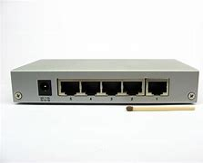

Firewall

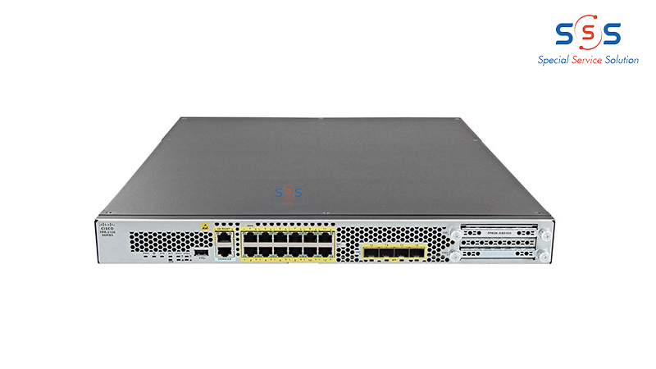

Router

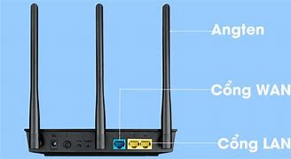

- Những vấn đề gì có thể xảy ra nếu không có kết nối Internet trong 5 phút?

+ Mất liên lạc qua các ứng dụng đòi hỏi kết nối internet.

+ Không thể thực hiện các công việc trực tuyến.

+ Không thể giao dịch ngân hàng trực tuyến.

+ Mất tín hiệu với các thiết bị an ninh như camera.

- Mục tiêu về kiến thức sau khi hoàn thành môn học Nhập môn Mạng máy tính của bạn là gì?

Biết thêm kiến thức về mạng máy tính, các cuộc tấn công và các biện pháp phòng chống tấn công. Làm quen các công cụ như Wireshark

# 2. Task 2: Làm quen với Wireshark và thử nghiệm bắt gói tin trong mạng

2.2 Thử nghiệm bắt gói tin với Wireshark

Truy cập <http://ceb.net.vn/cryptography/lab02.html>

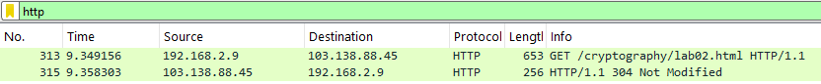

Truy cập https://[hcmunre.edu.vn](https://hcmunre.edu.vn/)

